一、基本情况
申请单位名称  （公章） | 江西维清环境工程有限公司
法定代表人 | 邹灿 | 职务 | 总经理
成立时间 | 2020-11-24 | 邮政编码 | 330000
登记地址 | 南昌市安义县工业园区东阳大道88号安义盈创小微创业园A20号
注册资金 | 1001（万元） | 固定资产 | 2500（万元）
经济类型 | 有限公司 | 工作场所面积 | 756（m²）
联 系 人 | 段智杰 | 联系电话 | 15797672346
传 真 | / | E-mail | 3069258@qq.com
申请单位在本次申请中覆盖的下属子公司  （本列表不够时，可自行加列） | 子公司名称 |  | 申请单位持股比例
 | 江西省维清环保科技有限公司 |  | 100%
 | 广东维清环境工程有限公司 |  | 100%
 | 江西清泰环境技术有限公司 |  | 100%
申请单位人员情况（含子公司） | 1、技术人员共 17名；  其中，高级职称 8 名；中级职称 9 名；初级职称 / 名。  2、现场运行人员共 30 名；  其中，取得环境污染治理设施运行人员考试合格证书的人员 20 名。
申请类别与级别 | 1、生活污水处理 ☑一级 □二级 □三级
 | 2、工业废水处理 ☑一级 □二级 □三级
 | 3、除尘脱硫脱硝 □一级 □二级 □三级
 | 4、工业废气处理 □一级 □二级 □三级
 | 5、一般工业固体废物无害化处理处置 □一级 □二级 □三级
 | 6、有机废物处理处置 □一级 □二级 □三级
 | 7、生活垃圾处理处置 □一级 □二级 □三级
 | 同一类别评价只可选择一个级别，否则按无效申请处理；在相应的□中划√。

二、管理概况和应急预案
（一）运行服务质量管理体系框图及质量管理文件清单
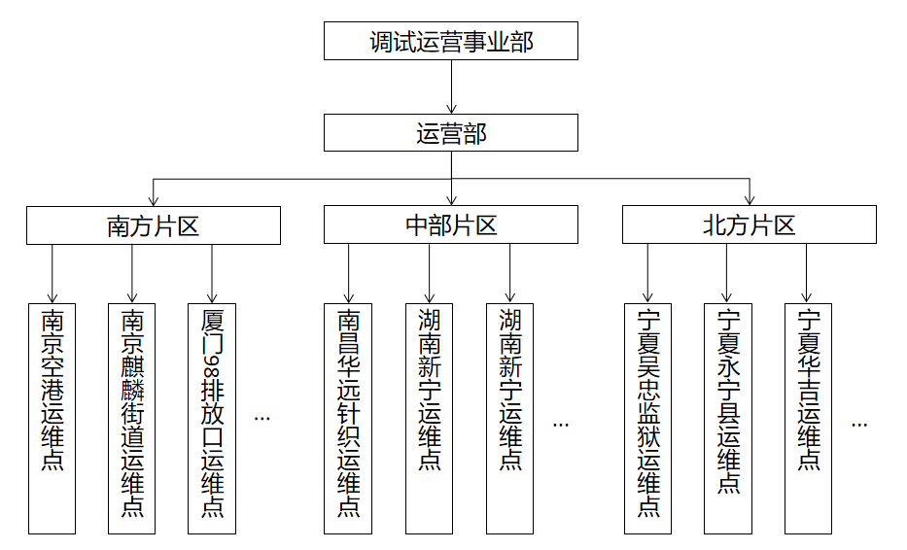
组织架构

管理架构
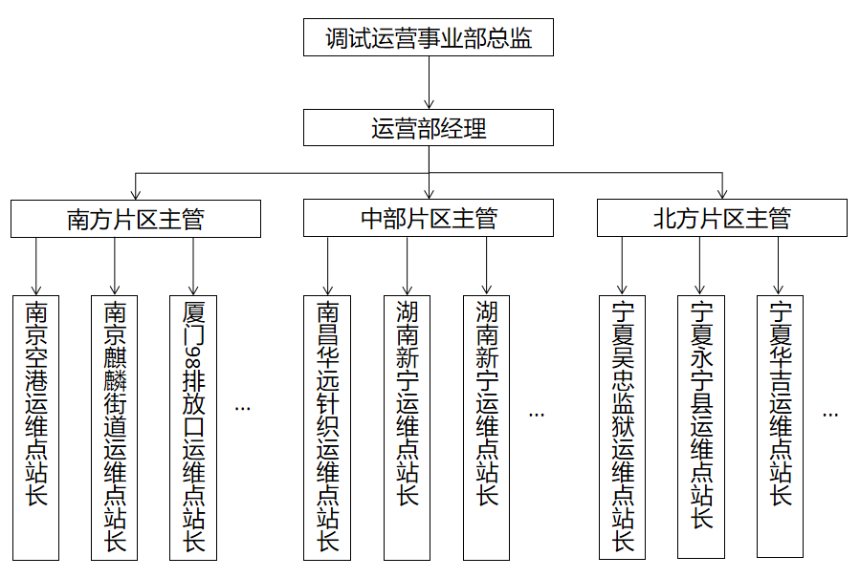

三、实验室及检测能力
（一）实验室和检测条件
拥有自有实验室，仪器配置齐全，相关检定手续完备，能够满足运行服务需要，除特殊项目外，不需要委托第三方检测机构检测。

实验室概况
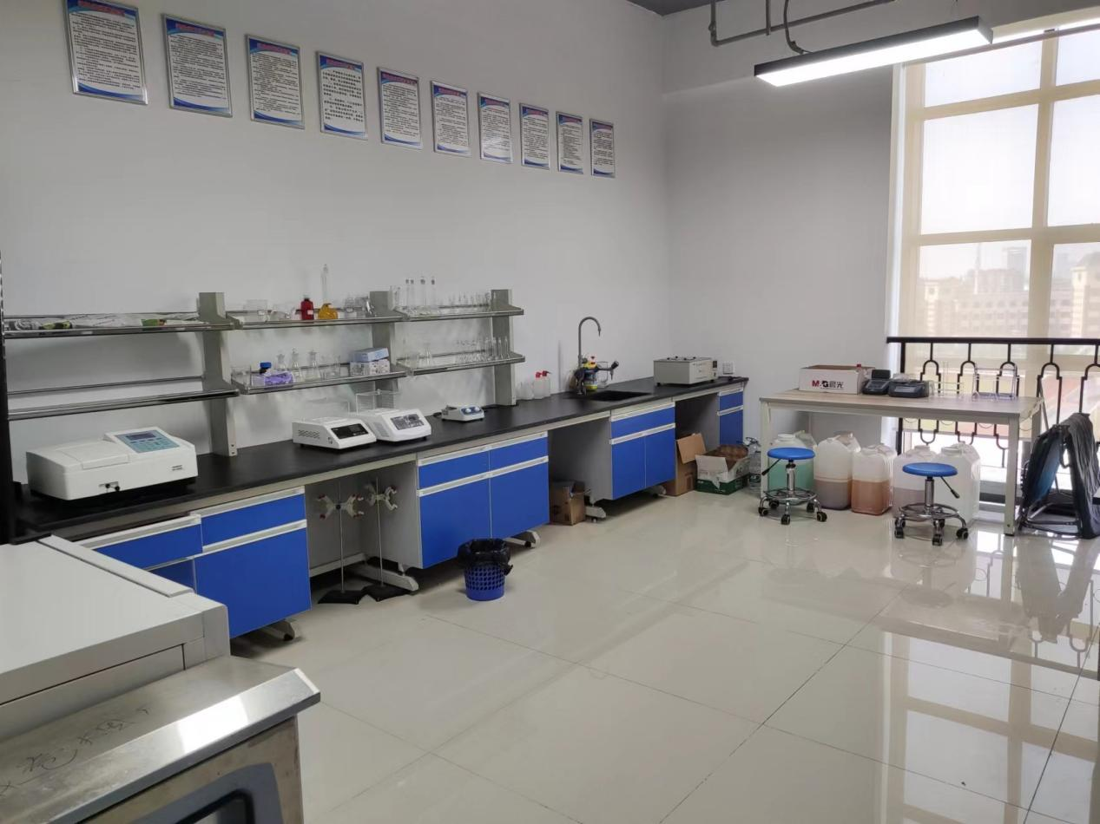

实验室主要分析仪器

序号 | 技术装备名称 | 型号规格 | 数量 | 主要性能
1 | 紫外分光光度计 | UV—5200 | 1 | 利用物质分子对紫外可见光谱区的辐射吸收进行分析
2 | 电热鼓风干燥箱 | XMA—2000 | 1 | 干燥及烘干药剂或玻璃仪器
3 | 快速消解仪 | GL—20G、GL—25K | 2 | 消解
4 | 普通磁力搅拌器 | SN—MS—H | 1 | 加热以及搅拌
5 | PH计 | PHS25 | 1 | 准确测定PH
6 | 数显恒温水浴锅 | HH—4 | 1 | 水浴加热
7 | 多功能电子天平 | FA2204 | 1 | 精确称量药品
8 | 冷藏箱 | BC—138 | 1 | 低温保存药剂
9 | 容量瓶 | 25ml | 15 | 配置准确精度的溶液
10 | 容量瓶 | 50ml | 15 | 配置准确精度的溶液
11 | 容量瓶 | 250ml | 15 | 配置准确精度的溶液
12 | 消解管 | 25ml | 15 | 水质测定时的消解和比色
13 | 试管架 | \ | 3 | 放置试管
14 | 铁架台 | \ | 2 | 固定反应器具装置
15 | 酸式滴定管 | 50ml | 1 | 用于酸性溶液的滴定
16 | 碱式滴定管 | 50ml | 1 | 用于碱性溶液的滴定
 | ...

能够自行检测的污染物项目
CODcr，BOD₅、NH3-N、TN、TP、SS、PH、ORP、DO、色度、硬度、重金属、浊度等。

（二）检测人员配备情况

环境监测技术人员
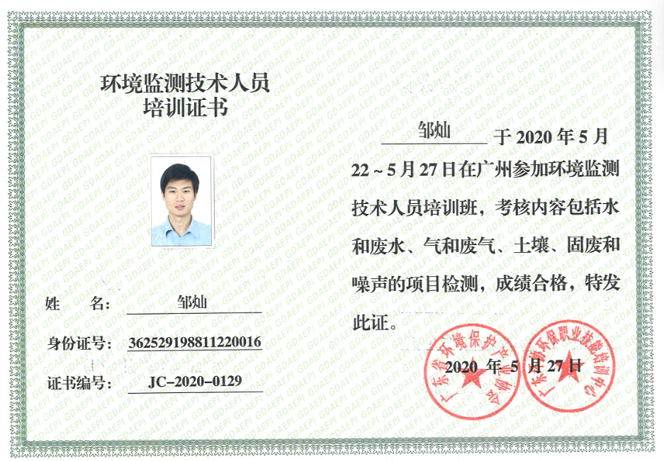

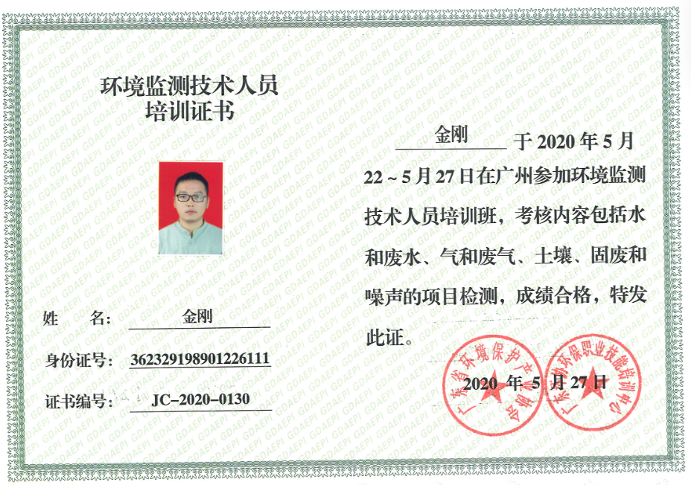

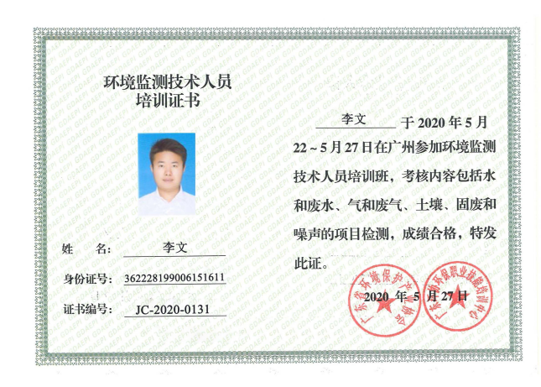

说明：应详细说明本单位已经具备的、与此次申请的类别相应的污染物检测能力，包括实验室、分析仪器、检测人员、能够自行检测的污染物项目等情况。
-
四、人员情况
（一）技术人员名单
1、具有高级技术职称和从事本领域工作5年以上的中级技术职称的人员名单
序  号 | 姓名 | 性别 | 年龄 | 技术  职称 | 专业 | 发证时间 | 发证单位 | 身份证号 | 社保缴纳单位
1 | 邹灿 | 男 | 35 | 高工 | 环境工程 | 2021-12-20 | 江西省职称办 | 362529198811220016 | 维清环境
2 | 胡茂华 | 男 | 59 | 高工 | 化学工程 | / | 湖北省职称办 | 420400196404161415 | 维清环境
3 | 熊鹰 | 女 | 47 | 高工 | 环境工程 | 2017-4-25 | 深圳市人社 | 422431197610272168 | 维清环境
4 | 曾常华 | 男 | 43 | 高工 | 环境工程 | 2018-11-24 | 江西省职称办 | 362425198001053219 | 维清环境
5 | 万平 | 男 | 41 | 注册环保工程师 | 环境工程 | 2010-02-06 | 广东省人社 | 360124198211243614 | /
6 | 任艳平 | 女 | 43 | 注册环保工程师 | 环境工程 | 2011-09-18 | 浙江省人社 | 362201198007165228 | /
7 | 王会兵 | 男 | 49 | 一级造价师 | 造价工程 | 2017-10-22 | 人社/住建部 | 360104197410281912 | 维清环境
8 | 张江华 | 男 | 37 | 一级注册建造师 | 机电工程 | 2021-02-07 | 住建部 | 362430198410125114 | 维清环境
9 | 胡龙 | 男 | 35 | 注册二级建造师 | 给排水工程 | 2022-07-29 | 江西省住建厅 | 360111198802180975 | 维清环境
10 | 王国宁 | 男 | 32 | 注册二级建造师 | 环境工程 | 2021-1-28 | 江西省住建厅 | 360727199107230916 | 维清环境
11 | 李伟 | 男 | 36 | 中工 | 建筑工程 | 2016-2-14 | 河北省职改办 | 130281198705110037 | 维清环境
12 | 罗莉斯 | 女 | 35 | 中工 | 环境工程 | 2016-1-29 | 华北制药集团 | 130102198803121521 | 维清环境
13 | 周云 | 男 | 37 | 中工 | 环境工程 | 2010-2-5 | 杭州市人事局 | 362227198006201518 | 维清环境
14 | 陈启军 | 男 | 55 | 中工 | 环境工程 | 2009-2-3 | 中山市人事局 | 432503196811058376 | 维清环境
15 | 柴筝 | 男 | 42 | 中工 | 环境保护 | 2011-03-31 | 北京中职 | 110104198107081254 | 维清环境
16 | 李晖 | 男 | 42 | 中工 | 环境工程 | 2012-2-8 | 南昌市职改办 | 362203198111070416 | /
17 | 李文 | 男 | 33 | 中工 | 环境生物 | 2022-8-1 | 南昌市职改办 | 362228199006151611 | 维清环境
2、其他技术人员名单
序  号 | 姓名 | 性别 | 年龄 | 技术  职称 | 专业 | 发证时间 | 发证单位 | 身份证号 | 社保缴纳单位
1
注：如技术人员较多本列表不够时，可自行加添加行列数。
（二）取得环境污染治理设施运行人员考试合格证书的人员名单
序号 | 姓名 | 性别 | 年龄 | 考试合格证书编号 | 考试工种 | 身份证号 | 社保缴纳单位
1 | 巴琦明 | 男 | 41 | WFS-202002441 | 污废水处理工 | 360428198212040415 | 维清环境
2 | 曹鹏程 | 男 | 27 | WFS-202002438 | 污废水处理工 | 431226199601282418 | 维清环境
3 | 杨圣杰 | 男 | 50 | WFS-202002445 | 污废水处理工 | 433025197306100912 | 维清环境
4 | 李文 | 男 | 33 | WFS-202002437 | 污废水处理工 | 362228199006151611 | 维清环境
5 | 丁文帅 | 男 | 28 | WFS-202002439 | 污废水处理工 | 411627199503197433 | 维清环境
6 | 张浩杰 | 男 | 27 | WFS-202002446 | 污废水处理工 | 420381199611145519 | 维清环境
7 | 谭长稳 | 男 | 35 | WFS-202002442 | 污废水处理工 | 43122619881030245X | 维清环境
8 | 刘兵 | 男 | 41 | WFS-202002444 | 污废水处理工 | 511225198206275217 | 维清环境
9 | 黄又琛 | 男 | 25 | WFS-202002443 | 污废水处理工 | 36222819981006341X | 维清环境
10 | 郑仁杰 | 男 | 29 | WFS-202002440 | 污废水处理工 | 420683199410065812 | 维清环境
11 | 谭长政 | 男 | 36 | WFS-201801446 | 污废水处理工 | 431226198209142459 | 维清环境
12 | 邹灿 | 男 | 30 | WFS-201801439 | 污废水处理工 | 362529198811220016 | 维清环境
13 | 王国宁 | 男 | 27 | WFS-201801444 | 污废水处理工 | 360727199107230916 | 维清环境
14 | 李从超 | 男 | 32 | WFS-201801440 | 污废水处理工 | 500236198608255194 | 维清环境
15 | 封建明 | 男 | 22 | WFS-201801443 | 污废水处理工 | 362522199603014031 | 维清环境
16 | 曾治科 | 男 | 41 | WFS-201801437 | 污废水处理工 | 432325197702278515 | 维清环境
17 | 金刚 | 男 | 29 | WFS-201801438 | 污废水处理工 | 362329198901226111 | 维清环境
18 | 黄冬宝 | 男 | 27 | WFS-201801445 | 污废水处理工 | 362204199106045719 | 维清环境
19 | 吕骏 | 男 | 28 | WFS-201801441 | 污废水处理工 | 360403199010192418 | 维清环境
20 | 张友清 | 男 | 30 | WFS-201801442 | 污废水处理工 | 36012219880820421X | 维清环境
注：如运行人员较多本列表不够时，可自行加添加行列数。
五、污染治理设施运行业绩
序号 | 申请类别 | 业绩名称 | 业绩规模 | 运行时间 | 设施所在地 | 业主名称 | 合同签订单位
1 | 生活污水处理 | 宁夏回族自治区永宁县村镇污水连片整治项目运维合同 | 2万吨/天 | 1年 | 宁夏永宁县 | 宁夏金篆建设工程有限公司 | 江西维清环境工程有限公司
2 | 生活污水处理 | 南京市江宁区麒麟街道污水处理站设备租赁及运维服务（一期） | 0.15万吨/天 | 3年 | 江苏省南京市 | 厦门绿动力环境治理工程有限公司 | 广东维清环境工程有限公司
3 | 生活污水处理 | 南京市江宁区麒麟街道污水处理站设备租赁及运维服务（二期） | 1万吨/天 | 3年 | 江苏省南京市 | 厦门绿动力环境治理工程有限公司 | 江西维清环境工程有限公司
4 | 生活污水处理 | 南京市江宁区麒麟街道污水处理站设备租赁及运维服务（三期） | 1.5万吨/天 | 3年 | 江苏省南京市 | 厦门绿动力环境治理工程有限公司 | 广东维清环境工程有限公司
5 | 生活污水处理 | 空港保税园泵站前池水质应急处理服务 | 2.5万吨/天 | 1年 | 江苏省南京市 | 厦门绿动力环境治理工程有限公司 | 江西维清环境工程有限公司
6 | 生活污水处理 | 厦门98排放口 | 1.3万吨/天 | 1年 | 福建省厦门市 | 厦门绿动力环境治理工程有限公司 | 江西维清环境工程有限公司
7 | 生活污水处理 | 江西8对服务区运维 | 0.36万吨 | 1年 | 江西省 | 江西四季环境管理有限公司 | 江西维清环境工程有限公司
8 | 生活污水处理 | 无为县董桥污水处理厂运维 | 1.2万吨 | 1年 | 安徽省无为县 | 安徽省无为县胜友体育用品有限公司、安徽省无为县宏升体育用品有限公司、无为济民医院 | 江西维清环保科技有限公司
9 | 工业废水处理 | 南昌市华远针织染整有限公司印染废水处理站运营协议 | 1万吨/天 | 10年 | 江西省南昌县 | 南昌市华远针织染整有限公司 | 江西维清环境工程有限公司
10 | 工业废水处理 | 新宁县工业集中区污水处理站运营维护合同 | 2万吨/天 | 2年 | 湖南省新宁县 | 新宁县工业集中区管理委员会 | 江西维清环保科技有限公司
说明：1、只需填写与此次申请的类别相应的运行业绩；
2、运行业绩的内容应对照《污染治理设施运行服务能力评价指标》中的运行业绩要求填写；
3、应说明运行的设施所处的省份、城市和区县；
4、业主名称应填写该单位注册或登记的全称。

